Міністерство освіти і науки України

Державний університет ,,Житомирська політехніка”

Кафедра ІПЗ та ВТ

Група: ВТ-22-1

Backend-розробка

Лабораторна робота № 1

«Базові конструкції мови РНР»

Виконав: Лупашина А. А.

Прийняв: Ковтун В. В.

Виконання роботи:

Завдання 2.

· Створити текстовий документ з і’мям index.php

· Створити першу програму, яка виводить такий текст:

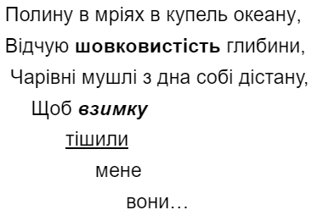

Завдання 3 (Сума грн. задається програмно, не вводиться з клавіатури)

Написати програму, що переводить гривні в долари. В результаті повинно з’явитися наступне:

Наприклад:

1500 грн. можна обміняти на 51 долар

Завдання 4 (Номер задається програмно, не вводиться з клавіатури)

Визначення сезону за номером місяця:

Напишіть програму, яка приймає номер місяця (1-12) та виводить відповідний сезон пори року. Використати конструкцію if-else

Завдання 5 (Символ задається програмно, не вводиться з клавіатури)

Напишіть програму, яка приймає символ (букву) і визначає, чи є він голосним чи приголосним. Використати конструкцію switch

Завдання 6 (Число задається програмно, не вводиться з клавіатури)

Дано випадкове тризначне число. Знайдіть:

1. Суму його цифр.

2. Знайдіть число, отримане виписуванням в зворотному порядку цифр даного тризначного натурального числа.

3. Переставте цифри так, щоб нове число виявилося найбільшим з можливих.

Примітка: щоб отримати випадкове число, є функція mt_rand(). Якщо вам потрібно випадкове число від 100 до 300 (включно), наприклад, використовуйте mt_rand(100, 300).

Завдання 7 Робота з циклами (2 завдання)

Написати функцію, яка приймає кількість рядків та стовпців таблиці, і виводить на екран таблицю, що складається з n x n комірок різного кольору.

Написати функцію, яка приймає число n - кількість квадратів. Функція має вивести на чорному тлі n червоних квадратів випадкового розміру в випадковій позиції в браузері.

Лістинг програми

<!DOCTYPE html>  
<html lang="uk">  
<head>  
 <meta charset="UTF-8">  
 <meta name="viewport" content="width=device-width, initial-scale=1.0">  
 <title>Laba1</title>  
</head>  
<body>  
  
<style>  
 .bold { font-weight: bold; }  
 .underline { text-decoration: underline; }  
 .italic { font-style: italic; }  
</style>  
  
<?php  
// Завдання 2  
echo '<p>Полину в мріях в купель океану,<br>';  
echo 'Відчую <span class="bold">шовковистість</span> глибини,<br>';  
echo '&nbsp;Чарівні мушлі з дна собі дістану,<br>';  
echo '&nbsp;&nbsp;&nbsp;&nbsp;Щоб <span class="italic"><span class="bold">взимку</span></span><br>';  
echo '&nbsp;&nbsp;&nbsp;&nbsp;&nbsp;&nbsp;&nbsp;&nbsp;&nbsp;&nbsp;&nbsp;&nbsp;<span class="underline">тішили</span><br>';  
echo '&nbsp;&nbsp;&nbsp;&nbsp;&nbsp;&nbsp;&nbsp;&nbsp;&nbsp;&nbsp;&nbsp;&nbsp;&nbsp;&nbsp;&nbsp;&nbsp;&nbsp;&nbsp;мене<br>';  
echo '&nbsp;&nbsp;&nbsp;&nbsp;&nbsp;&nbsp;&nbsp;&nbsp;&nbsp;&nbsp;&nbsp;&nbsp;&nbsp;&nbsp;&nbsp;&nbsp;&nbsp;&nbsp;&nbsp;&nbsp;&nbsp;&nbsp;&nbsp;&nbsp;вони…</p>';  
  
// Завдання 3  
$amountInHryvnia = 900;  
$exchangeRate = 0.026; // Курс долара  
$amountInDollars = $amountInHryvnia * $exchangeRate;  
  
echo "<p>{$amountInHryvnia} грн. можна обміняти на {$amountInDollars} долар</p>";  
  
// Завдання 4  
$monthNumber = 2; // Візьмемо для лютого  
$season = '';  
  
if ($monthNumber >= 1 && $monthNumber <= 12) {  
 if ($monthNumber >= 3 && $monthNumber <= 5) {  
 $season = 'весна';  
 } elseif ($monthNumber >= 6 && $monthNumber <= 8) {  
 $season = 'літо';  
 } elseif ($monthNumber >= 9 && $monthNumber <= 11) {  
 $season = 'осінь';  
 } else {  
 $season = 'зима';  
 }  
  
 echo "<p>Місяць з номером {$monthNumber} належить до пори року {$season}</p>";  
} else {  
 echo "<p>Неправильний номер місяця. Введіть число від 1 до 12.</p>";  
}  
  
// Завдання 5  
$char = isset($_POST['char']) ? $_POST['char'] : '';  
  
if (!empty($char)) {  
 $charType = '';  
  
 switch (strtolower($char)) {  
 case 'а':  
 case 'о':  
 case 'у':  
 case 'и':  
 case 'і':  
 case 'е':  
 $charType = 'голосний';  
 break;  
 default:  
 $charType = 'приголосний';  
 }  
  
 echo "<p>Цей символ '{$char}' є {$charType}.</p>";  
} else {  
 echo '<form method="post">';  
 echo '<label for="char">Введіть букву: </label>';  
 echo '<input type="text" name="char" id="char" maxlength="1">';  
 echo '<input type="submit" value="Визначити тип">';  
 echo '</form>';  
}  
  
// Завдання 6  
$customNumber = isset($_POST['customNumber']) ? $_POST['customNumber'] : '';  
  
if (!empty($customNumber) && is_numeric($customNumber) && strlen($customNumber) == 3) {  
 $digitSum = array_sum(str_split($customNumber));  
 $reversedNumber = strrev($customNumber);  
  
 echo "<p>1. Сума цифр числа {$customNumber}: {$digitSum}</p>";  
 echo "<p>2. Число в зворотному порядку: {$reversedNumber}</p>";  
  
 $digits = str_split($customNumber);  
 rsort($digits);  
 $maxNumber = implode('', $digits);  
  
 echo "<p>3. Найбільше число, утворене перестановкою цифр: {$maxNumber}</p>";  
} else {  
 echo '<form method="post">';  
 echo '<label for="customNumber">Введіть тризначне число: </label>';  
 echo '<input type="text" name="customNumber" id="customNumber" maxlength="3">';  
 echo '<input type="submit" value="Обчислити">';  
 echo '</form>';  
}  
  
// Завдання 7  
if (isset($_POST['rows']) && isset($_POST['columns'])) {  
 $rows = (int)$_POST['rows'];  
 $columns = (int)$_POST['columns'];  
  
 if ($rows > 0 && $columns > 0) {  
 printColorTable($rows, $columns);  
 } else {  
 echo '<p>Введіть кількість рядків та стовпців.</p>';  
 }  
} else {  
 echo '<form method="post">';  
 echo '<label for="rows">Введіть кількість рядків: </label>';  
 echo '<input type="number" name="rows" id="rows" min="1" required>';  
 echo '<label for="columns">Введіть кількість стовпців: </label>';  
 echo '<input type="number" name="columns" id="columns" min="1" required>';  
 echo '<input type="submit" value="Вивести таблицю">';  
 echo '</form>';  
}  
  
// Завдання 7 - функція для виведення таблиці  
function printColorTable($rows, $columns) {  
 echo '<table border="1" cellpadding="5">';  
 for ($i = 1; $i <= $rows; $i++) {  
 echo '<tr>';  
 for ($j = 1; $j <= $columns; $j++) {  
 $color = sprintf('#%06X', mt_rand(0, 0xFFFFFF)); // Генерація випадкового кольору  
 echo "<td style='background-color: {$color};'>{$i} x {$j}</td>";  
 }  
 echo '</tr>';  
 }  
 echo '</table>';  
}  
  
// Завдання 7 - функція для виведення червоних квадратів  
function printRedSquares($n) {  
 echo '<div style="position: relative; background-color: black; width: 500px; height: 500px;">';  
 for ($i = 0; $i < $n; $i++) {  
 $size = mt_rand(20, 100);  
 $positionX = mt_rand(0, 400);  
 $positionY = mt_rand(0, 400);  
 echo "<div style='position: absolute; background-color: red; width: {$size}px; height: {$size}px; top: {$positionY}px; left: {$positionX}px;'></div>";  
 }  
 echo '</div>';  
}  
  
// Завдання 7 - користувацький ввід  
if (isset($_POST['numRedSquares'])) {  
 $numRedSquares = (int)$_POST['numRedSquares'];  
  
 if ($numRedSquares > 0) {  
 printRedSquares($numRedSquares);  
 } else {  
 echo '<p>Введіть правильну кількість червоних квадратів, яка буде додатнім числом більше за 0.</p>';  
 }  
} else {  
 echo '<form method="post">';  
 echo '<label for="numRedSquares">Введіть кількість червоних квадратів: </label>';  
 echo '<input type="number" name="numRedSquares" id="numRedSquares" min="1" required>';  
 echo '<input type="submit" value="Вивести червоні квадрати">';  
 echo '</form>';  
}  
  
?>  
</body>  
</html>

Результат виконання програми  
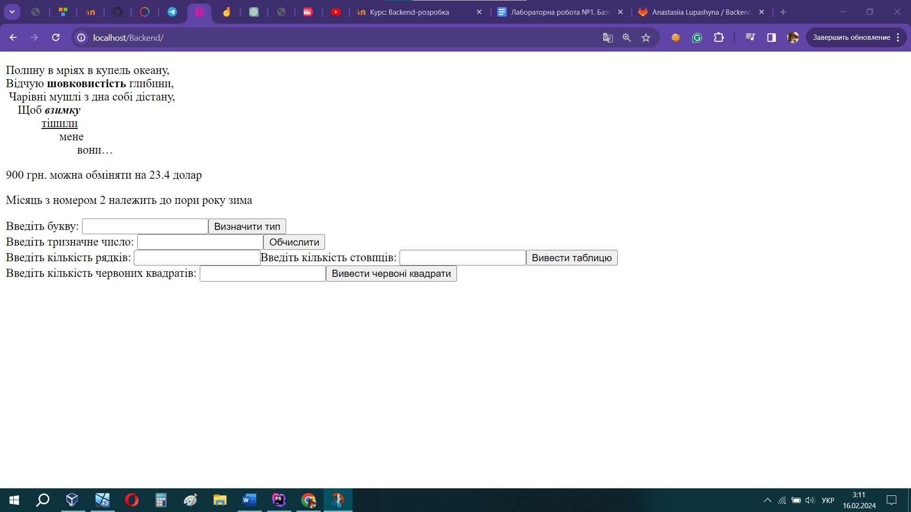

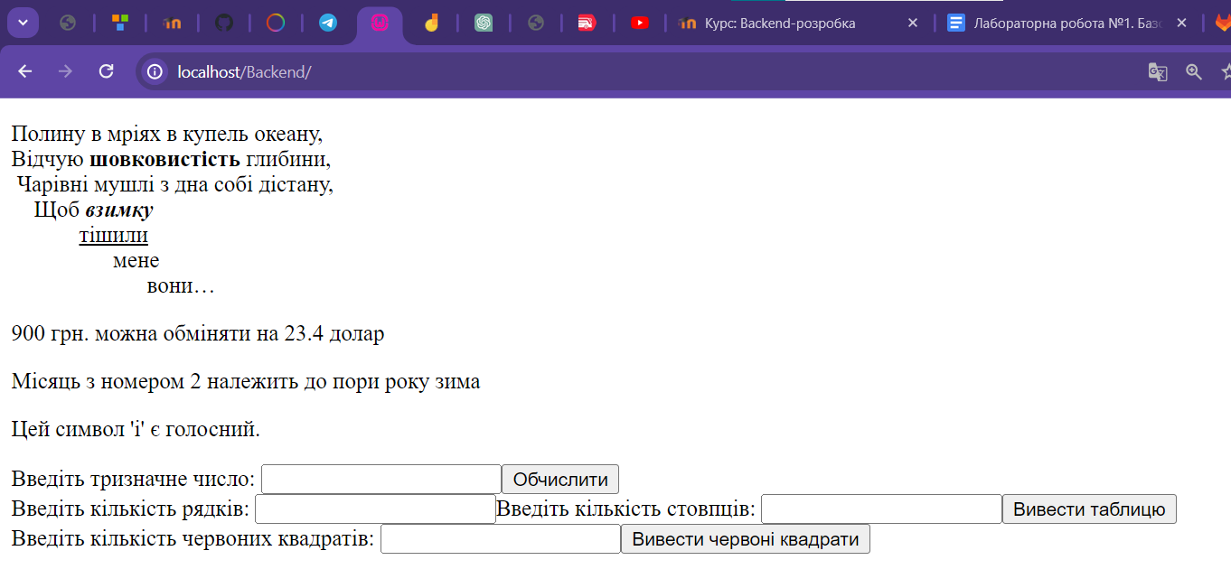

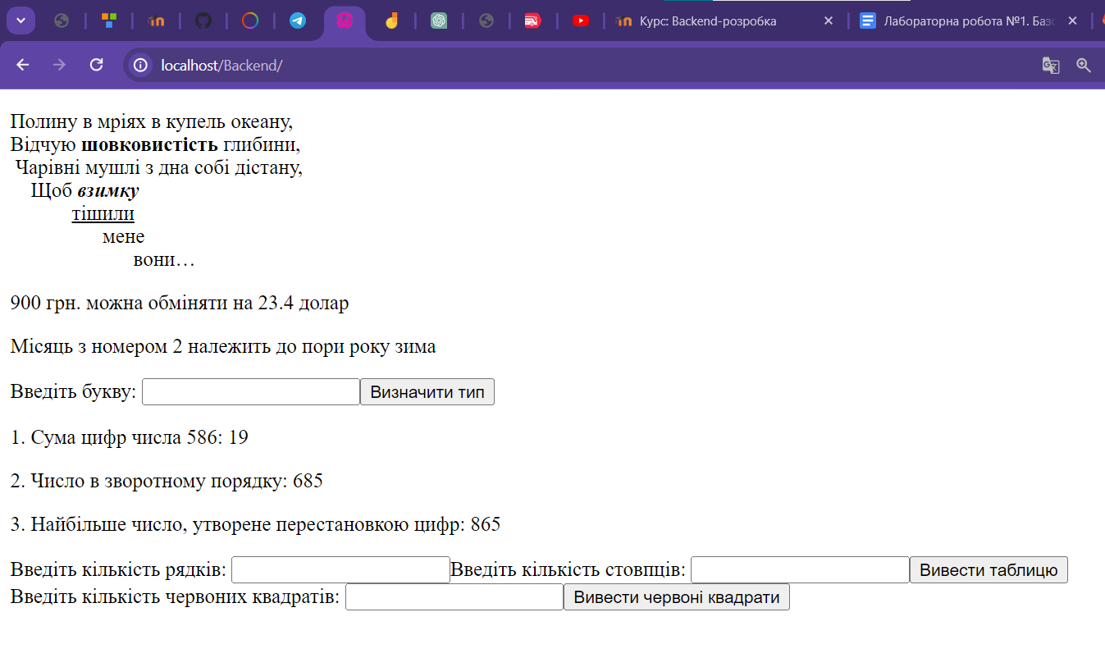 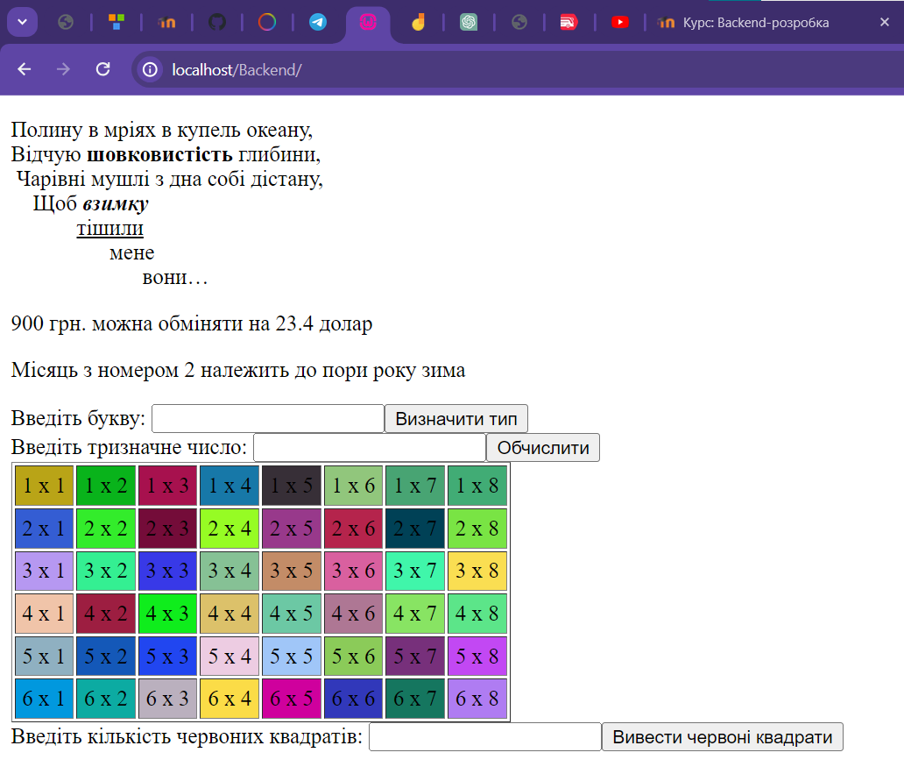

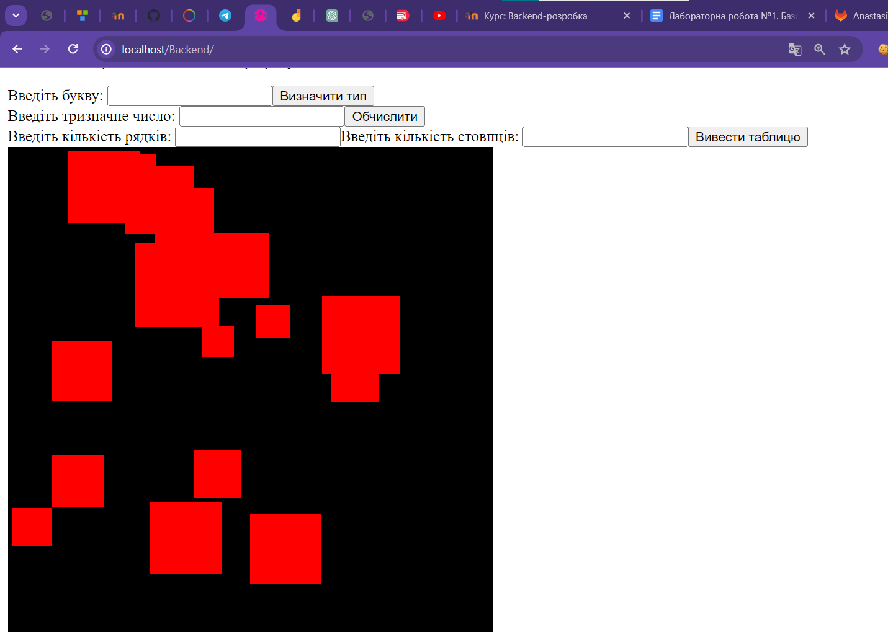

**Висновок:**

Ознайомилися з wamp сервером, встановили його та написали першу програму використовуючи php та його базові конструкції.